Онлайн-курс для батьків

"Долаємо стреси разом"
2022-06-12
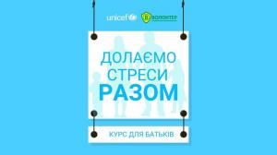

UNICEF Ukraine спільно з Всеукраїнським громадським Центром "Волонтер" розробили онлайн-курс "Долаємо стреси разом", що допоможе батькам краще зрозуміти свій стан і почуття дитини.
Учасники дізнаються як впоратися зі стресом, як допомогти дитині, що перебуває у стані стресу та ін.
Пройти курс можна за посиланням.
https://dolaemorazom.parents.nostress.org.ua/?fbclid=IwAR0nQgXOtrbemwqin_jOZItoqhbQvwieeujwJwVkIzCmbjZmpw0v3l_C0_s#/
Джерело: сторінка Facebook Міністерства освіти і науки України

